Математика.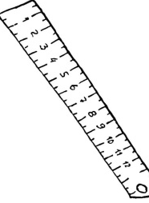
Тема: числовой отрезок.
Цели: знакомство с понятием «числовой отрезок»; сложение и вычитание чисел с помощью числового отрезка.
Домашнее задание:
- Учебник, с. 48-49
- Учиться складывать и вычитать числа, используя числовой отрезок (шкалу линейки).
- Повторить состав чисел 2, 3, 4.

